I Love Science Festival 2022

Formulaire de demande de subside
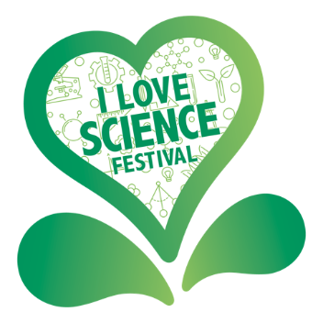

« Nom de votre organisation »
« Nom de votre projet »
Ce formulaire est à annexer avec votre demande online

Contact :
Evy Ceuleers
eceuleers@innoviris.brussels
+32 2 600 50 56

- Programme détaillé du projet
  - Objectifs du projet

  - Impact attendu sur la sensibilisation, la diffusion ou la promotion aux sciences, technologies et à l’innovation

  - Programme du projet
Veuillez détailler le programme de votre projet. Cette section servira de base pour la rédaction de la convention.
En cas de projet porté par plusieurs partenaires, merci de détailler le champs d’action de chaque partenaire.

  - Quel(s) moyen(s) mettez-vous en œuvre pour atteindre ces objectifs, quelle démarche pédagogique employez-vous ?

  - Description des éditions précédentes s’il y a lieu et des résultats obtenus sur le public ciblé.

